Приложение № 1
к постановлению
администрации города Обнинска
от 29.05.2026 № 1171-п

Схема расположения и координаты квартала кладбища «Аллея Славы»

Ориентировочная общая площадь участка - 2255 кв.м, в том числе:
ориентировочная площадь участка 1 (:У1) – 2183 кв.м,
ориентировочная площадь участка 2 (:У2) – 72 кв.м.
Обозначение характерных точек границ | Координаты
Обозначение характерных точек границ | Х | Y
Участок 1 (:У1)
н1 | 491357,76 | 1325036,51
н2 | 491344,56 | 1325077,83
н3 | 491300,28 | 1325061,82
н4 | 491316,09 | 1325016,57
н5 | 491356,02 | 1325032,71
н1 | 491357,76 | 1325036,51
Участок 2 (:У2)
н6 | 491370,24 | 1325037,82
н7 | 491367,48 | 1325046,08
н8 | 491359,45 | 1325043,26
н9 | 491361,24 | 1325037,47
н10 | 491365,22 | 1325035,84
н6 | 491370,24 | 1325037,82

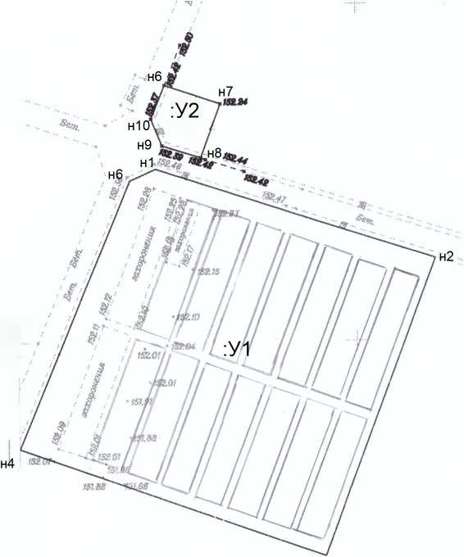
н3
Масштаб 1:500

Приложение № 2
к постановлению
администрации города Обнинска
от 29.05.2026 № 1171-п

Архитектурно-ландшафтное решение для благоустройства захоронений на квартале кладбища «Аллея Славы»

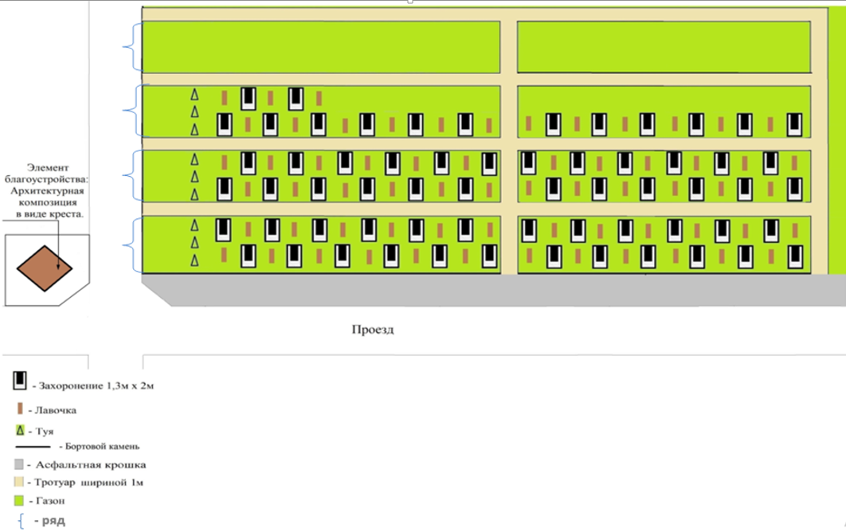
Приложение № 3
к постановлению
администрации города Обнинска
от 29.05.2026 № 1171-п

